UNIVERSIDAD TECNOLÓGICA NACIONAL
FACULTAD REGIONAL PARANÁ

PLAN DE TESIS

Predicción de la Probabilidad de Default bajo el marco regulatorio
IFRS 9 utilizando técnicas de aprendizaje automático
y datos crediticios abiertos de Freddie Mac

Por: Lic. Sebastián Emiliano Meier

MAESTRÍA EN MINERÍA DE DATOS

Director/a: Mag. Ing. Gustavo Denicolay

Paraná, Argentina
2026

Resumen
El presente trabajo de tesis desarrolla un modelo predictivo de Probabilidad de Default (PD) conforme al marco regulatorio IFRS 9, aplicando técnicas de aprendizaje automático sobre el dataset público de Freddie Mac Single-Family Loan-Level. El dataset utilizado comprende 400,000 préstamos hipotecarios con un total de 14,603,212 observaciones mensuales, correspondientes a los años de originación 2016 a 2024 (excluyendo 2021 por indisponibilidad de datos). La tasa de default global observada es de 0.83%. Se implementan y comparan tres modelos: Regresión Logística (baseline regulatorio), XGBoost y Random Forest. El modelo final es calibrado bajo el enfoque Point-In-Time (PIT) y se genera una curva de Lifetime PD conforme a IFRS 9. La validación incluye métricas regulatorias (AUC, Gini, KS, PSI, Brier Score) y análisis de explicabilidad con SHAP values.
Palabras clave: IFRS 9, Probabilidad de Default, Expected Credit Loss, XGBoost, SHAP, Freddie Mac, Machine Learning, Riesgo Crediticio.

1. Fundamentación y Justificación del Tema
El riesgo de crédito constituye una de las principales fuentes de exposición en las entidades financieras y cooperativas de crédito. En la última década, la regulación contable internacional ha experimentado un cambio radical con la implementación de la Norma Internacional de Información Financiera IFRS 9, que introdujo el enfoque de Expected Credit Loss (ECL). Este modelo requiere que las instituciones estimen de forma prospectiva la Probabilidad de Default (PD), la Pérdida Dada el Default (LGD) y la Exposición al Default (EAD) para calcular las pérdidas esperadas de sus carteras.
A diferencia del modelo contable anterior (IAS 39), IFRS 9 exige una aproximación forward-looking, donde la pérdida crediticia esperada incorpora no solo información histórica, sino también condiciones macroeconómicas actuales y proyecciones futuras. Por ello, el desarrollo de modelos predictivos de PD es un aspecto central del cumplimiento normativo y de la gestión prudencial de riesgos.
En América Latina y particularmente en Argentina, el proceso de adopción de IFRS 9 se encuentra en expansión. El Banco Central de la República Argentina (BCRA) ha avanzado en la convergencia normativa hacia IFRS 9, especialmente para entidades financieras de mayor tamaño, generando una necesidad creciente de profesionales con formación técnica sólida en modelización IFRS 9.
El desarrollo de esta tesis se enmarca en ese contexto: busca contribuir a la literatura aplicada y a la práctica profesional presentando una metodología reproducible para estimar la PD bajo IFRS 9 utilizando datos públicos abiertos del Freddie Mac Single-Family Loan-Level Dataset. El uso de este dataset permite reproducir la estructura de información de una entidad financiera real, incluyendo variables de monto, tasa, LTV, DPD, score crediticio, fechas de pago, eventos de mora y pérdida.

2. Estado del Arte
El modelado de la Probabilidad de Default (PD) tiene una trayectoria extensa en la gestión del riesgo financiero. Tradicionalmente, las entidades bancarias han utilizado modelos de regresión logística para estimar la probabilidad de incumplimiento, debido a su interpretabilidad, estabilidad y cumplimiento con los requerimientos de explicabilidad establecidos por los supervisores (Thomas, Edelman & Crook, 2017). La regresión logística se consolidó como el estándar de la industria bancaria a partir de los años noventa, tanto por su transparencia estadística como por la facilidad con que sus coeficientes pueden ser auditados por las áreas de validación interna y los organismos supervisores.

2.1 Evolución de los modelos de PD: de IAS 39 a IFRS 9
Bajo el régimen contable anterior (IAS 39), las provisiones por pérdida crediticia se reconocían únicamente cuando existía evidencia objetiva de deterioro, el denominado modelo de “pérdida incurrida” (incurred loss), lo cual fue ampliamente criticado por su carácter procíclico: las provisiones se reconocían tardíamente, agravando las crisis financieras al obligar a las entidades a constituir reservas masivas justo cuando su capacidad para absorber pérdidas era menor (IFRS Foundation, 2018). La crisis financiera global de 2007–2009 evidenció de forma dramática esta debilidad, y el G20 instó al International Accounting Standards Board (IASB) a desarrollar un modelo forward-looking de pérdidas esperadas.
IFRS 9 vigente desde enero de 2018 reemplazó el enfoque de pérdida incurrida por el modelo de Expected Credit Loss (ECL), que exige estimar las pérdidas crediticias de forma prospectiva desde el momento del reconocimiento inicial del activo financiero. Esto implica que los modelos de PD deben ser Point-In-Time (PIT), es decir, sensibles al estado actual del ciclo económico y a las condiciones macroeconómicas proyectadas, en contraste con los modelos Through-The-Cycle (TTC) que dominaban bajo Basilea II y III, orientados a la estabilidad de largo plazo del capital regulatorio (Basel Committee on Banking Supervision, 2023).
La transición de TTC a PIT tiene implicaciones metodológicas profundas. Mientras que un modelo TTC suaviza la PD promediándola a lo largo del ciclo económico, un modelo PIT debe reflejar el estado actual de la economía y, en el caso de Stage 2, proyectar la PD a lo largo de toda la vida residual del crédito (Lifetime PD). Este requerimiento ha impulsado el desarrollo de estructuras de término de PD (PD term structures), curvas de supervivencia y modelos de migración de stages que capturan la dinámica temporal del deterioro crediticio (European Central Bank, 2021).
Además, IFRS 9 introduce el concepto de Significant Increase in Credit Risk (SICR) para determinar la migración entre Stage 1 y Stage 2, lo que requiere que los modelos de PD sean capaces de detectar cambios incrementales en el perfil de riesgo del deudor. Las guías de la European Banking Authority (EBA, 2022) establecen que la PD debe estimarse a nivel de facilidad crediticia, incorporando información tanto cuantitativa (días en mora, score crediticio, LTV) como cualitativa (cambios en la situación laboral, condiciones sectoriales), y que el modelo debe ser validado mediante métricas de discriminación, calibración y estabilidad.

2.2 Machine Learning aplicado a la modelización de PD bajo IFRS 9
El cambio de paradigma que supone IFRS 9 ha impulsado una nueva generación de modelos predictivos. Lessmann, Baesens, Seow y Thomas (2015) realizaron un benchmark exhaustivo de algoritmos de clasificación para credit scoring, demostrando que los métodos de ensemble en particular Random Forests (Breiman, 2001) y Gradient Boosting Machines superan consistentemente a la regresión logística en capacidad discriminante, medida por AUC. Posteriormente, Chen y Guestrin (2016) presentaron XGBoost, un framework de boosting escalable que se convirtió rápidamente en el algoritmo dominante en competencias de machine learning y en aplicaciones industriales de riesgo de crédito. De forma complementaria, Ke, Meng et al. (2017) desarrollaron LightGBM, optimizado para grandes volúmenes de datos y con mejoras en velocidad de entrenamiento.
No obstante, la adopción de modelos de machine learning en el contexto regulatorio de IFRS 9 enfrenta un desafío crítico: la explicabilidad. Los organismos supervisores incluyendo la EBA, el Banco Central Europeo (BCE) y el BCBS exigen que los modelos de riesgo crediticio sean comprensibles, auditables y gobernables (European Central Bank, 2021). Los modelos de caja negra, por sí solos, no satisfacen estos requisitos. La solución adoptada por la literatura reciente consiste en complementar los modelos de alta capacidad predictiva con herramientas de interpretación post-hoc, entre las cuales destacan SHAP values (Lundberg & Lee, 2017) y LIME. SHAP, basado en los valores de Shapley de la teoría de juegos cooperativos, permite descomponer la predicción de cada observación en contribuciones individuales de cada variable, proporcionando explicabilidad tanto a nivel global como local.
En la práctica bancaria actual, se ha consolidado un enfoque híbrido denominado “challenger-champion”: la regresión logística se mantiene como modelo de referencia regulatorio (champion), mientras que modelos de machine learning como XGBoost o Random Forest actúan como modelos challenger que alimentan la validación cruzada, la identificación de variables relevantes y, en algunos casos, la calibración final de la PD. Este esquema permite a las entidades beneficiarse de la mayor capacidad predictiva del machine learning sin comprometer la gobernanza regulatoria.

2.3 Low Default Portfolios (LDP): definición, problemática y aplicabilidad al presente estudio
Un aspecto relevante en la literatura sobre modelización de PD bajo IFRS 9 es la problemática de los Low Default Portfolios (LDP), también denominados “carteras de baja morosidad”. El término LDP hace referencia a segmentos de cartera donde los eventos de default son tan infrecuentes que las técnicas estadísticas convencionales de estimación de PD resultan poco fiables o directamente inaplicables. El Basel Committee on Banking Supervision (BCBS) y la EBA han identificado esta problemática como uno de los desafíos centrales en la implementación del enfoque IRB (Internal Ratings-Based) de Basilea y, por extensión, de IFRS 9 (EBA, 2022).
Los LDP se presentan típicamente en carteras de exposiciones soberanas, instituciones financieras, grandes corporaciones, financiamiento de proyectos y specialized lending, donde el número de contrapartes es reducido y los eventos de default son extremadamente raros frecuentemente menos de 20 o 30 defaults observados en una ventana de 10 años. En estas condiciones, los intervalos de confianza de la PD estimada son excesivamente amplios, la capacidad discriminante del modelo (AUC/Gini) no puede evaluarse de forma robusta, y los tests estadísticos de calibración carecen de potencia suficiente (Pluto & Tasche, 2006). La EBA recomienda en estos casos el uso de técnicas alternativas como: ajustes bayesianos, mapeo a calificaciones externas (agencias de rating), pooling de datos con carteras similares de otras entidades, y la aplicación de márgenes de conservadurismo (floors) sobre la PD estimada.
Es fundamental señalar que el dataset utilizado en la presente tesis no constituye un Low Default Portfolio. El Freddie Mac Single-Family Loan-Level Dataset comprende 400,000 préstamos hipotecarios con 14,603,212 observaciones mensuales, y registra 121,681 observaciones en Stage 3 (default), correspondientes a una tasa de default global del 0.83% y una tasa de default a 12 meses del 1.22%. Si bien la tasa de default es baja en términos absolutos lo cual es consistente con el comportamiento típico de carteras hipotecarias retail de alta calidad crediticia, el volumen de eventos de default es suficientemente elevado (más de 120,000 observaciones en default) para permitir la estimación estadística robusta de la PD mediante técnicas convencionales de regresión y machine learning.
En consecuencia, las técnicas específicas de LDP (ajustes bayesianos, floors regulatorios, pooling externo) no son necesarias ni aplicables al presente trabajo. La cartera analizada corresponde a la clase de activo “retail – hipotecario residencial” bajo la taxonomía de Basilea, donde la gran cantidad de exposiciones homogéneas y la disponibilidad de datos de performance mensual permiten la construcción de modelos estadísticos con poder discriminante robusto. No obstante, la distinción LDP / non-LDP es conceptualmente importante para el lector de esta tesis, ya que determina la viabilidad metodológica del enfoque de modelización adoptado y justifica la elección de técnicas de machine learning que requieren volúmenes significativos de datos de entrenamiento.

2.4 Estudios previos con datos de Freddie Mac y antecedentes directos
Los datasets públicos de Freddie Mac y Fannie Mae han sido ampliamente utilizados en la literatura académica para el estudio del riesgo hipotecario. Ghent y Kudlyak (2011) analizaron el efecto del recurso legal (recourse) sobre las tasas de default hipotecario, encontrando que los estados con legislación de recurso presentan tasas de incumplimiento significativamente menores. Elul et al. (2010) estudiaron los factores desencadenantes (triggers) del default hipotecario, concluyendo que tanto el patrimonio neto negativo (negative equity) como los shocks de liquidez del deudor son determinantes críticos. Estos trabajos utilizaron enfoques econométricos tradicionales sin el marco regulatorio de IFRS 9.
En el ámbito latinoamericano, Freire López (2021) desarrolló un modelo de clasificación de riesgo crediticio utilizando Random Forest, contribuyendo a la literatura regional sobre aplicación de machine learning en riesgo de crédito, aunque sin enmarcar su trabajo dentro de los requerimientos específicos de IFRS 9. En Argentina, el Banco Central (BCRA) avanza en la convergencia normativa hacia NIIF 9 mediante la Comunicación “A” 6847 (2024), lo que genera una necesidad creciente de metodologías aplicadas que demuestren la viabilidad de estos modelos en el contexto local.
El presente trabajo se diferencia de los antecedentes mencionados en tres aspectos fundamentales: primero, combina explícitamente el marco regulatorio IFRS 9 (definición de default, clasificación de stages, calibración PIT, curva Lifetime PD) con una implementación de machine learning reproducible y explicable; segundo, utiliza un dataset público de gran escala que no presenta las limitaciones de un LDP, permitiendo la validación estadística robusta de los modelos; y tercero, documenta de forma completa y abierta cada etapa del pipeline analítico, contribuyendo tanto a la literatura académica como a la práctica profesional de la gestión de riesgo crediticio en la región.

3. Marco Teórico: IFRS 9 y Expected Credit Loss

3.1 Expected Credit Loss (ECL)
El modelo ECL bajo IFRS 9 requiere que la pérdida crediticia esperada se calcule como:
ECL = PD × LGD × EAD × (1 / (1 + r))^t
Donde PD es la Probabilidad de Default, LGD la Pérdida Dada el Default, EAD la Exposición al Default, r la tasa de descuento y t el horizonte temporal. La presente tesis se enfoca en la estimación de la PD.

3.2 Clasificación de Stages IFRS 9
IFRS 9 clasifica los instrumentos financieros en tres etapas (stages) según el nivel de deterioro del crédito:
- Stage 1: Sin incremento significativo del riesgo de crédito (SICR). Se reconoce ECL a 12 meses. DPD = 0 (corriente).
- Stage 2: Incremento significativo del riesgo de crédito. Se reconoce Lifetime ECL. DPD: 30-89 días.
- Stage 3: Activo crediticio deteriorado (en default). Se reconoce Lifetime ECL. DPD ≥ 90 días o evento de pérdida.

3.3 Definición de Default Adoptada
En este trabajo se adopta la definición de default conforme al estándar IFRS 9 / Basilea. Un préstamo se considera en default en el período t si se cumple alguna de las siguientes condiciones:
Default = (DPD ≥ 90 días) OR (Zero Balance Code ∈ {02, 03, 09})
Donde:
DPD = current_loan_delinquency_status × 30 días
ZBC 02 = Third Party Sale (venta a terceros)
ZBC 03 = Short Sale o Charge-Off
ZBC 09 = REO Disposition (ejecución hipotecaria)

4. Descripción del Dataset y Análisis Exploratorio

4.1 Freddie Mac Single-Family Loan-Level Dataset
Se utiliza el Freddie Mac Single-Family Loan-Level Dataset (Sample), una muestra aleatoria de 50.000 préstamos por año de originación, provista públicamente por Freddie Mac. El dataset contiene dos archivos por año:
- sample_orig_YYYY.txt: datos de originación del préstamo (32 variables).
- sample_svcg_YYYY.txt: datos de performance mensual (32 variables).

4.2 Estadísticas Descriptivas – Originación
El dataset de originación contiene 400,000 préstamos únicos, con primer pago entre 2016-02-01 y 2025-04-01. A continuación se presentan las estadísticas descriptivas de las principales variables cuantitativas:
Tabla 1. Estadísticas descriptivas – variables de originación
count | mean | std | min | 25% | 50% | 75% | max
399901.0000 | 749.2100 | 45.4000 | 300.0000 | 718.0000 | 758.0000 | 786.0000 | 835.0000
399999.0000 | 74.3700 | 17.9400 | 3.0000 | 65.0000 | 80.0000 | 90.0000 | 336.0000
395099.0000 | 35.8300 | 9.5200 | 1.0000 | 29.0000 | 37.0000 | 44.0000 | 63.0000
400000.0000 | 273294.5700 | 151536.8600 | 10000.0000 | 160000.0000 | 244000.0000 | 356000.0000 | 2100000.0000

4.3 Estadísticas Descriptivas – Performance
El dataset de performance contiene 14,603,212 observaciones mensuales, abarcando el período 2016-02-01 a 2025-03-01. La tasa de observaciones con DPD ≥ 90 días es del 0.8332%. La tasa de default global (DPD ≥ 90 o evento de pérdida) es de 0.83%.

4.4 Visualizaciones Exploratorias
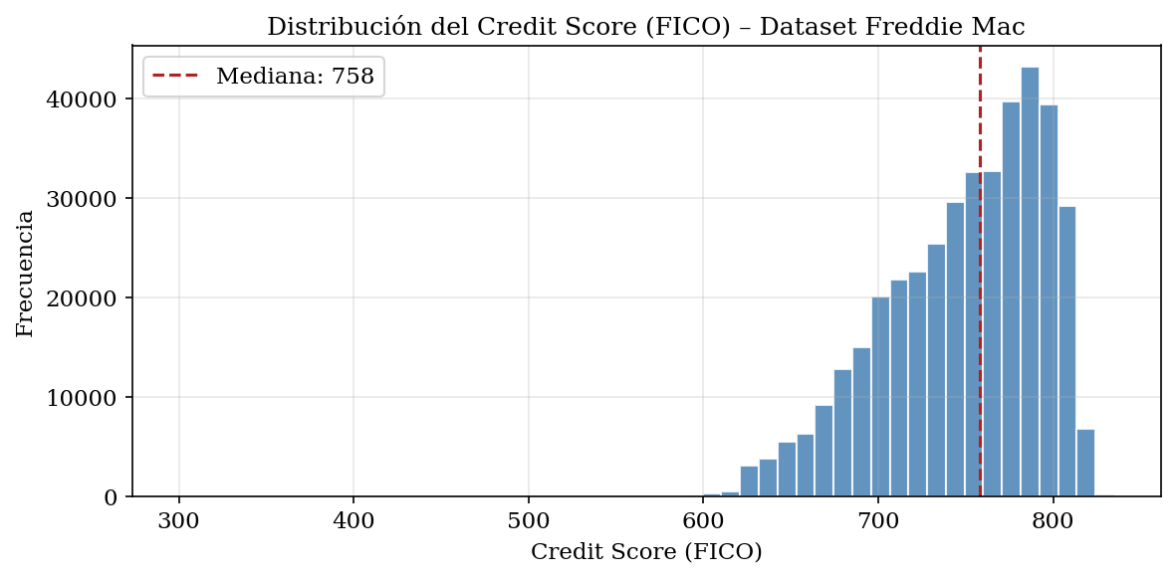
Figura 1. Distribución del Credit Score (FICO) de originación.

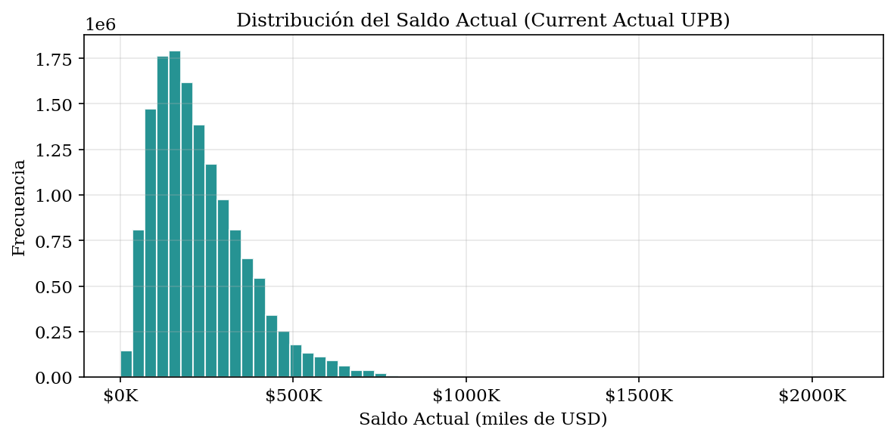
Figura 2. Distribución del saldo actual (Current Actual UPB).

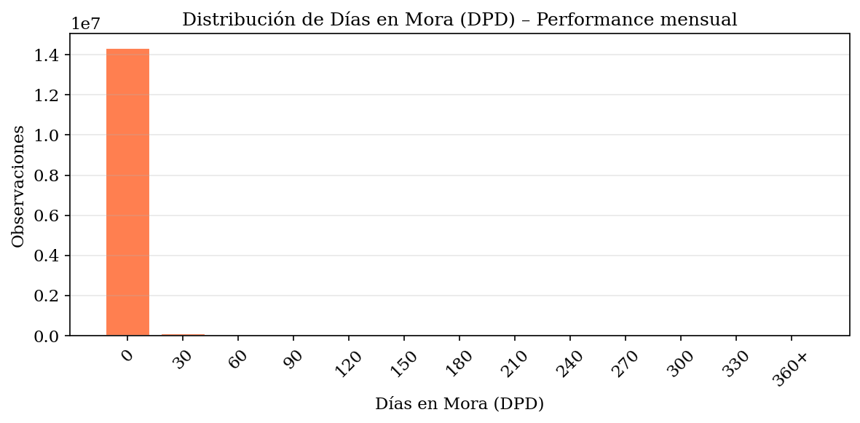
Figura 3. Distribución de días en mora (DPD) en el período de performance.

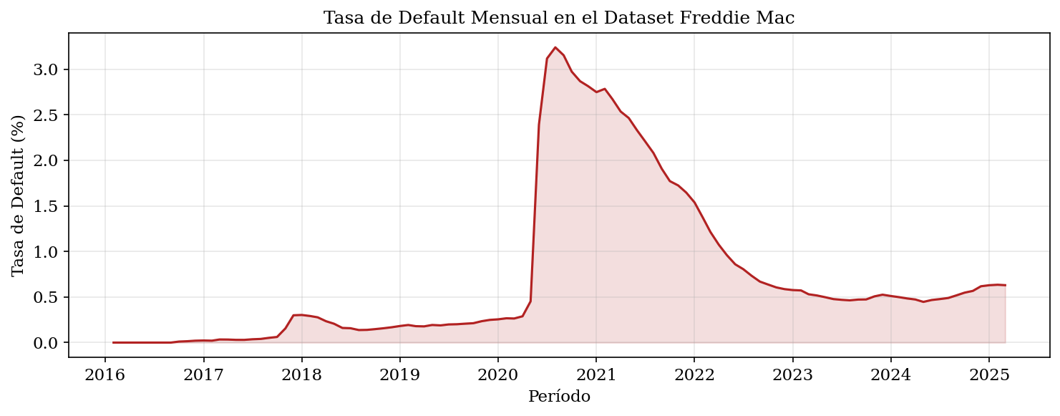
Figura 4. Tasa de default mensual en el dataset Freddie Mac.

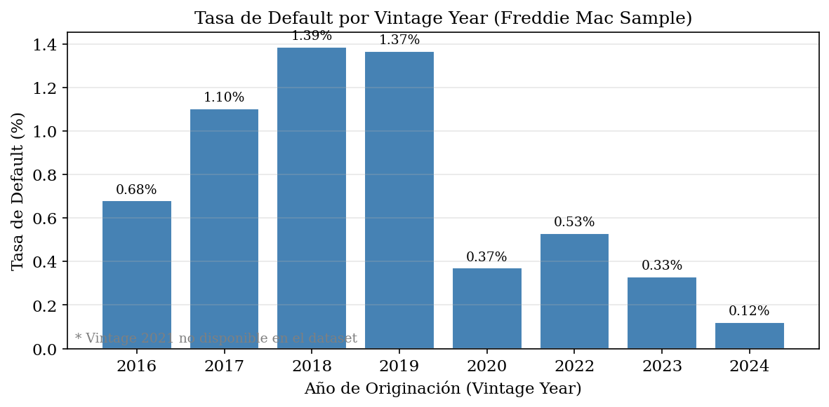
Figura 5. Tasa de default por vintage year (año de originación).

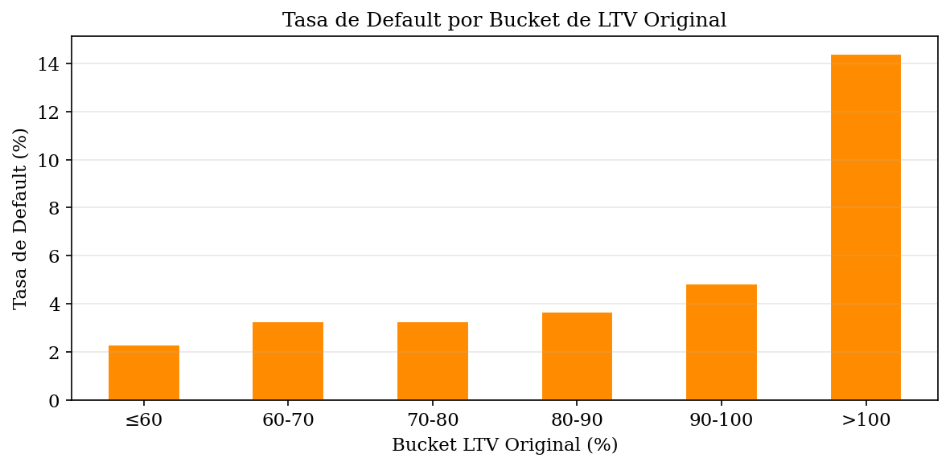
Figura 6. Tasa de default por bucket de LTV original.

5. Metodología y Pipeline de Análisis
El pipeline de análisis fue implementado íntegramente en Python 3, siguiendo una arquitectura modular de siete pasos secuenciales. Cada paso genera archivos intermedios en formato Parquet para garantizar la reproducibilidad:
- Carga y merge de datos (01_carga_datos.py)
- Definición de default IFRS 9 y clasificación de stages (02_definicion_default.py)
- Ingeniería de variables (03_feature_engineering.py)
- Entrenamiento de modelos PD (04_modelado.py)
- Calibración PIT y curva Lifetime PD (05_calibracion_lifetime.py)
- Validación regulatoria (06_validacion.py)
- Explicabilidad SHAP (07_explicabilidad.py)

5.1 Carga y Preparación de Datos
Los datos son leídos desde los archivos pipe-delimited originales, con todas las columnas cargadas como string para evitar errores de inferencia de tipos. Los códigos sentinel definidos en el User Guide (e.g., 9999 para credit score no disponible, 999 para LTV/DTI/MI) son convertidos a NaN por columna.
# Ejemplo: lectura robusta con tratamiento de sentinels
df = pd.read_csv(ruta, sep='|', header=None, names=ORIG_COLS,
dtype=str, na_values=[''], keep_default_na=False)
df['credit_score'] = pd.to_numeric(df['credit_score'],
errors='coerce').replace(9999, np.nan)
df['original_ltv'] = pd.to_numeric(df['original_ltv'],
errors='coerce').replace(999, np.nan)
El panel longitudinal resultante contiene 14,603,212 observaciones mensuales correspondientes a 400,000 préstamos únicos.

6. Definición del Default y Clasificación IFRS 9
# Definición de default IFRS 9
svcg['dpd_numerico'] = pd.to_numeric(
svcg['current_loan_delinquency_status'].replace('RA', 99),
errors='coerce'
)
svcg['evento_default'] = (
(svcg['dpd_numerico'] >= 3) | # ≥ 90 DPD
svcg['zero_balance_code'].isin({'02','03','09'})
)
# Stage 1: DPD=0 | Stage 2: 1≤DPD<3 | Stage 3: DPD≥3 o default

6.1 Distribución de Stages IFRS 9
Tabla 2. Distribución de stages IFRS 9
Stage | Observaciones | Porcentaje (%)
Stage 1 | 14,328,773 | 98.12%
Stage 2 | 152,758 | 1.05%
Stage 3 | 121,681 | 0.83%

La tasa de default a 12 meses sobre las observaciones activas (Stage 1 y 2) es de 1.2193%, lo que refleja el carácter desbalanceado típico de las carteras crediticias retail.

7. Ingeniería de Variables (Feature Engineering)
Se utilizan dos tipos de variables: estáticas (de originación) y dinámicas (de comportamiento mensual). Las variables de comportamiento son las de mayor poder predictivo bajo el enfoque PIT de IFRS 9.
Tabla 3. Variables del modelo PD IFRS 9
Variable | Tipo | Descripción
credit_score | Originación | FICO al momento de originación
original_ltv | Originación | LTV original (%)
original_cltv | Originación | CLTV original (%)
original_dti | Originación | DTI original (%)
original_interest_rate | Originación | Tasa nominal original
original_loan_term | Originación | Plazo en meses
loan_purpose | Originación | Propósito: compra / refinanciación
occupancy_status | Originación | Primaria / Inversión / Segunda
channel | Originación | Canal: Retail / Broker / Correspondent
loan_age | Comportamiento | Antigüedad del préstamo (meses)
dpd_numerico | Comportamiento | DPD del período corriente
max_dpd_3m | Comportamiento | Máximo DPD últimos 3 meses
max_dpd_6m | Comportamiento | Máximo DPD últimos 6 meses
max_dpd_12m | Comportamiento | Máximo DPD últimos 12 meses
estimated_loan_to_value_eltv | Comportamiento | LTV estimado AVM (desde abr-2017)
spread_tasa | Comportamiento | Tasa corriente − Tasa original
amortizacion_upb | Comportamiento | Amortización relativa del saldo
fue_modificado | Comportamiento | Flag: préstamo modificado (binario)
tiene_deferral | Comportamiento | Flag: diferimiento de pagos (binario)

El dataset de modelado (Stage 1 y 2 únicamente) contiene 14,481,531 observaciones, con una tasa de default a 12 meses de 1.2193%.

8. Modelado – Entrenamiento y Comparación de Modelos PD
Se entrenan tres modelos bajo el esquema de validación temporal out-of-time:
- Regresión Logística: Modelo regulatorio de referencia. Interpretable y requerido por las guías EBA para auditoría.
- XGBoost: Gradient Boosting Machine. Captura no linealidades y efectos de interacción. Modelo principal.
- Random Forest: Ensemble de árboles de decisión. Reduce varianza y sirve como validación cruzada del XGBoost.
La partición temporal es: Entrenamiento (vintages 2016–2020), Validación (2022–2023), Test (2024). El vintage 2021 no está disponible en el dataset descargado.

8.1 Resultados Comparativos
Tabla 4. Métricas comparativas de modelos – conjunto de test (vintage 2024)
Modelo | AUC_val | Gini_val | Brier_val | AUC_test | Gini_test | Brier_test
Logistica | 0.8169 | 0.6338 | 0.0077 | 0.8527 | 0.7053 | 0.0030
XGBoost | 0.8202 | 0.6404 | 0.0077 | 0.7804 | 0.5609 | 0.0028
Random_Forest | 0.8313 | 0.6627 | 0.0076 | 0.8251 | 0.6501 | 0.0028

El modelo Logistica obtiene el mejor desempeño en el conjunto de test, con AUC = 0.8527 y Gini = 0.7053. Todos los modelos superan el umbral mínimo regulatorio de Gini > 0.25.

9. Calibración PIT y Curva Lifetime PD
El modelo XGBoost es calibrado mediante Regresión Isotónica para asegurar que las probabilidades predichas estén correctamente calibradas (PD observada ≈ PD predicha). La Lifetime PD se calcula aplicando el enfoque de supervivencia:
# Lifetime PD usando enfoque de supervivencia
# pd_marginal_t: PD a 12m promedio para préstamos de edad t
supervivencia_t = ∏(1 - pd_marginal_s) para s=1 hasta t
Lifetime_PD_t = 1 - supervivencia_t
# IFRS 9 ECL por stage:
# Stage 1: ECL_12m = PD_12m × LGD × EAD
# Stage 2: ECL_life = PD_lifetime × LGD × EAD
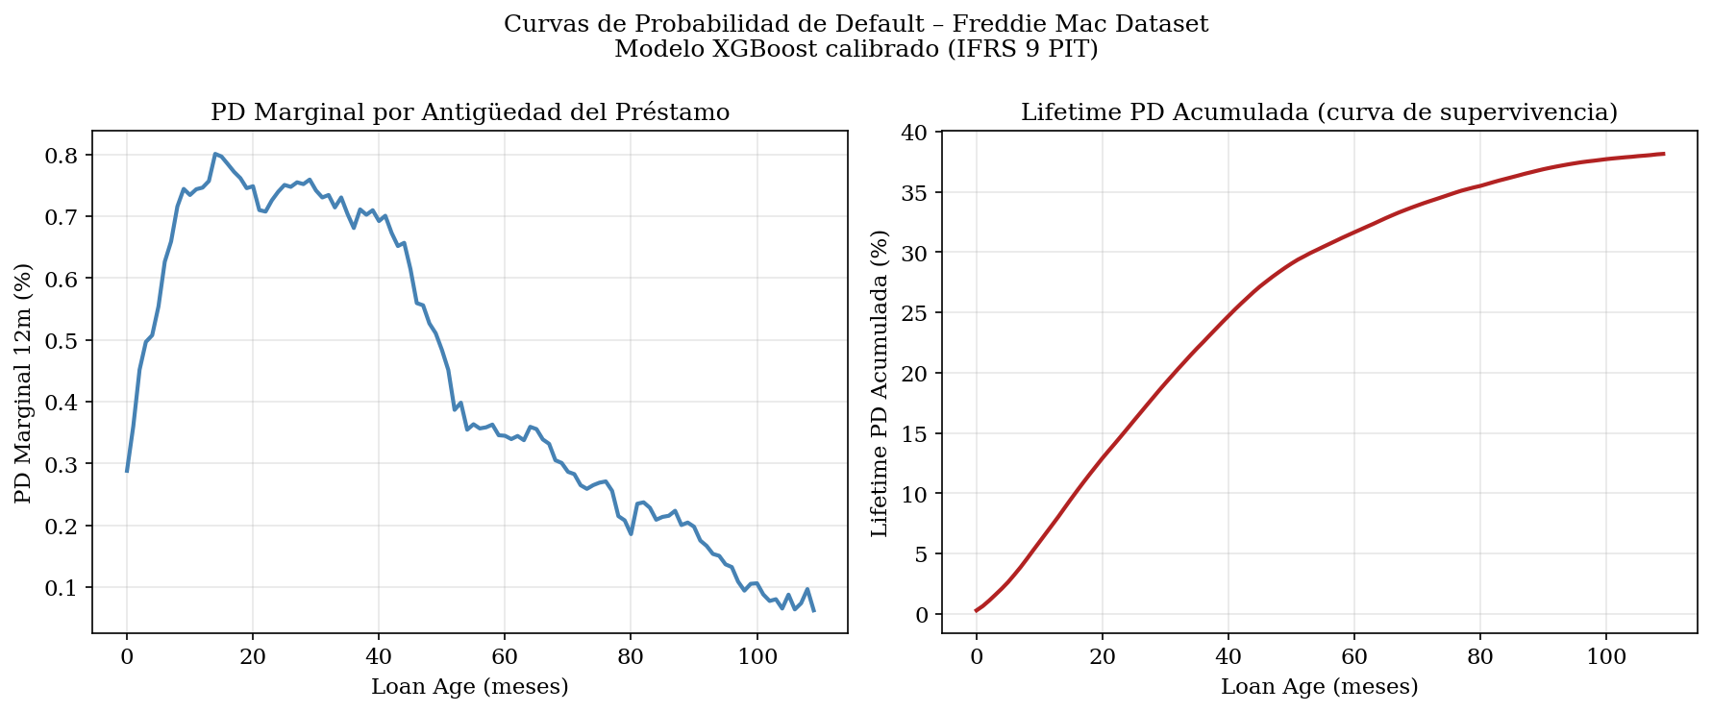
Figura 7. Curva de PD marginal y Lifetime PD acumulada por antigüedad del préstamo.

Tabla 5. Puntos de referencia de la curva Lifetime PD
loan_age | pd_marginal | pd_lifetime_acum
12 | 0.7462% | 7.3665%
24 | 0.7394% | 15.4082%
36 | 0.6808% | 22.5580%
60 | 0.3449% | 31.6620%

10. Validación Regulatoria del Modelo PD
La validación sigue las guías de la EBA sobre estimación de parámetros IFRS 9 e incluye métricas de discriminación, calibración y estabilidad:
- AUC / Gini: Discriminación: capacidad de separar defaulters de no-defaulters. Gini > 0.25 = aceptable; > 0.50 = bueno; > 0.70 = muy bueno.
- KS: Estadístico Kolmogorov-Smirnov: máxima separación entre distribuciones. KS > 0.30 = aceptable.
- Brier Score: Calibración: error cuadrático de probabilidades. Menor = mejor.
- PSI: Estabilidad: < 0.10 estable; 0.10–0.25 monitorear; > 0.25 inestable.
- Hosmer-Lemeshow: Bondad de ajuste por deciles de riesgo. p-valor > 0.05 = calibración OK.

10.1 Resultados de Validación
Tabla 6. Métricas de validación regulatoria – conjunto de test
Modelo | AUC | Gini | KS | Brier | HL_pvalor | PSI | PSI_estado
logistica | 0.8527 | 0.7053 | 0.5143 | 0.0030 | 0.0000 | 2.8558 | INESTABLE
xgboost | 0.7804 | 0.5609 | 0.3852 | 0.0028 | 0.0000 | 0.5277 | INESTABLE
random_forest | 0.8251 | 0.6501 | 0.4756 | 0.0028 | 0.0000 | 1.9833 | INESTABLE

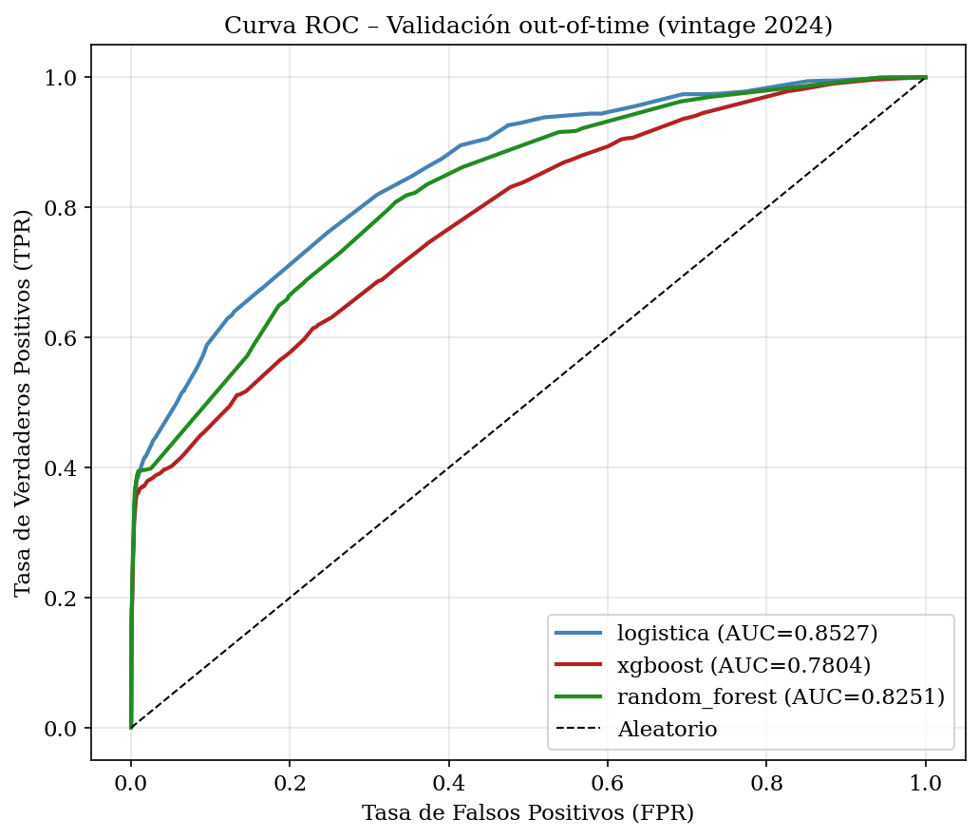
Figura 8. Curva ROC comparativa de los tres modelos.

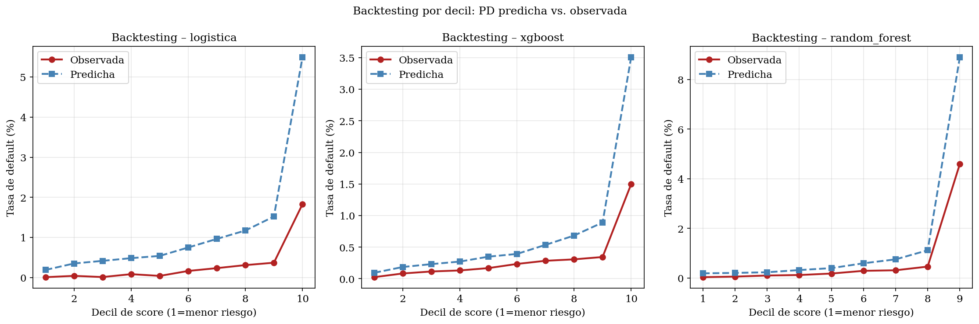
Figura 9. Backtesting por decil: PD predicha vs. observada.

11. Explicabilidad del Modelo
Conforme a las guías de gobernanza de modelos IFRS 9 (EBA, 2022) y los principios del BCBS, el modelo debe ser comprensible, auditable y explicable. Se aplican herramientas SHAP (SHapley Additive exPlanations) en dos niveles:
- Global: SHAP Summary Plot y Bar Plot: muestran qué variables tienen mayor impacto promedio sobre la PD estimada en toda la cartera.
- Local: SHAP Waterfall Plot: explica la predicción individual de un préstamo específico, descomponiendo la PD en contribuciones de cada variable.
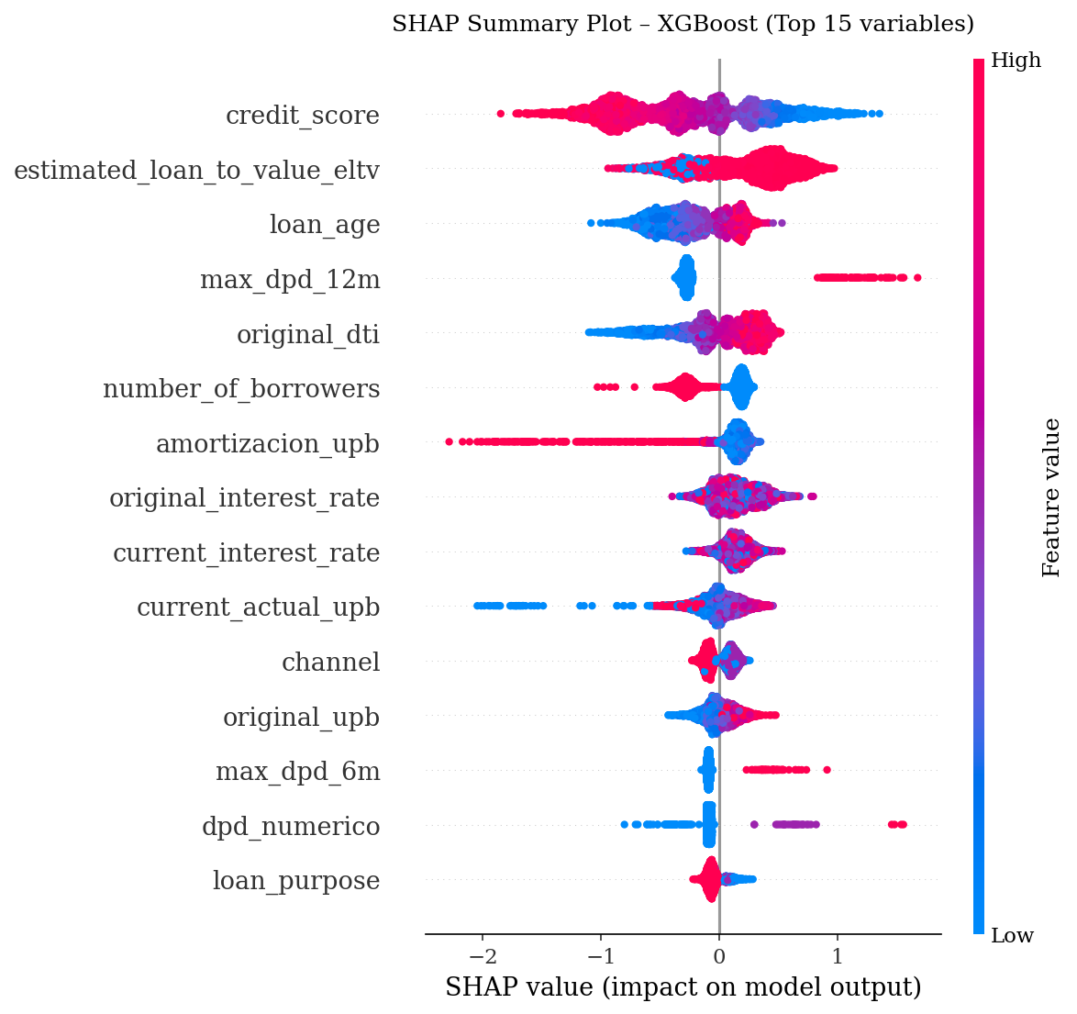
Figura 10. SHAP Summary Plot – efecto de cada variable sobre la PD (XGBoost).

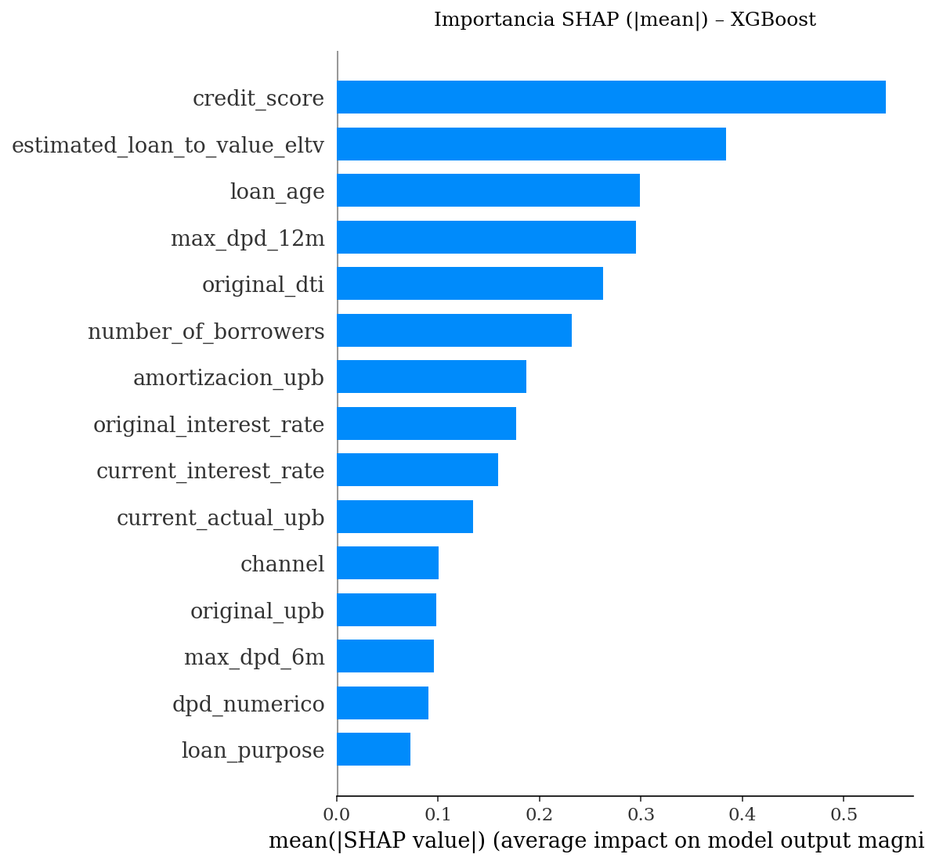
Figura 11. Importancia SHAP media – Top 15 variables.

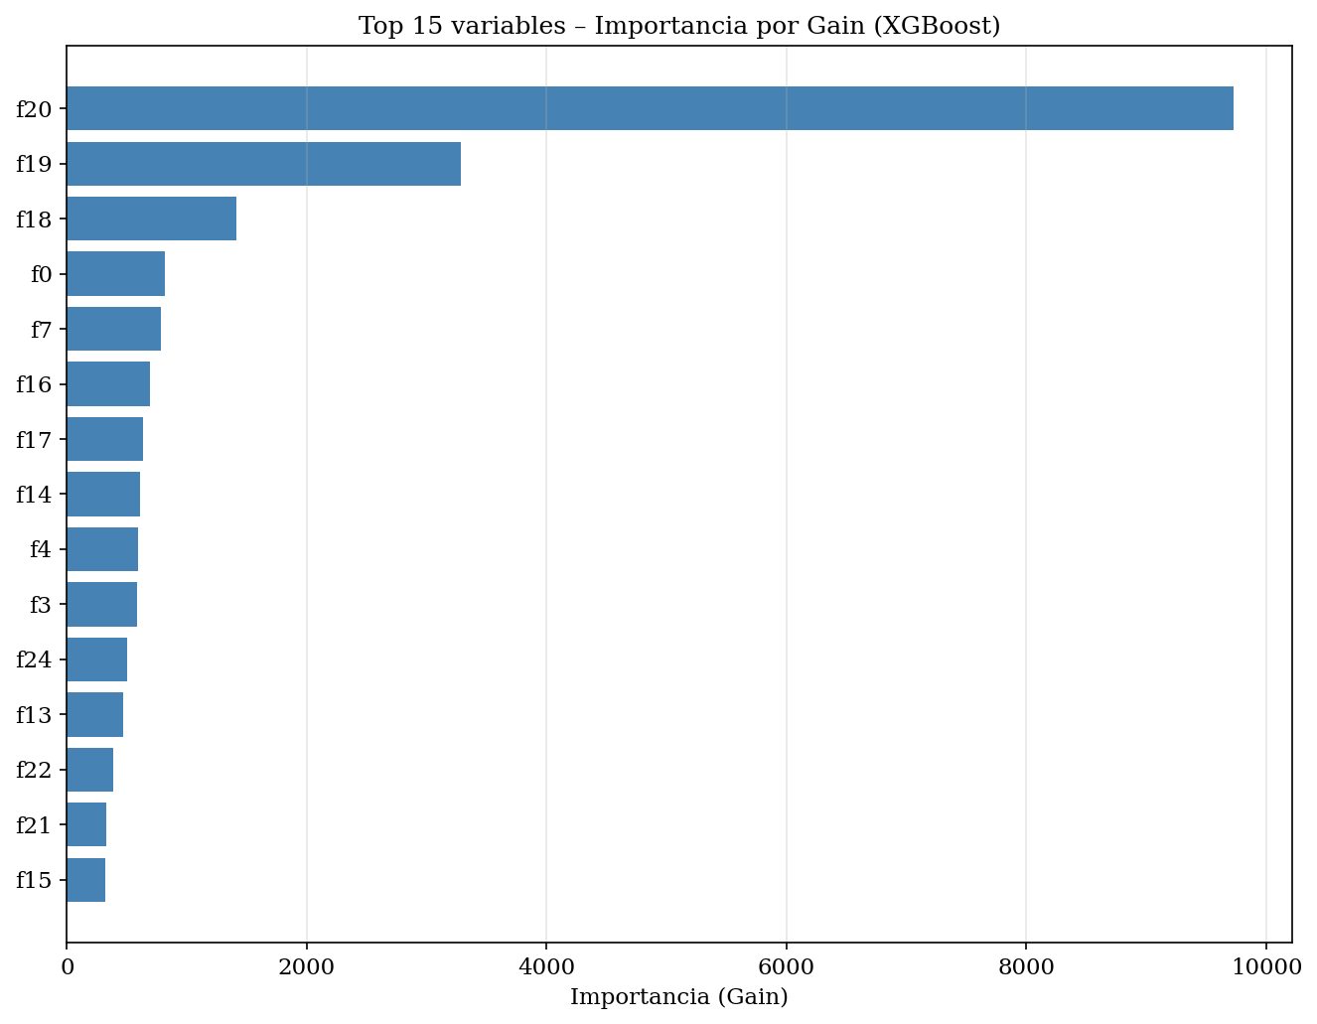
Figura 12. Importancia por Gain (XGBoost nativo).

12. Conclusiones y Líneas Futuras

12.1 Conclusiones
Este trabajo presenta una metodología completa y reproducible para la estimación de la Probabilidad de Default bajo el marco regulatorio IFRS 9, utilizando datos hipotecarios públicos de Freddie Mac. Los principales resultados son:
- Se definió y aplicó el default IFRS 9 (90+ DPD o evento de pérdida) sobre el panel longitudinal, obteniendo una tasa de default a 12 meses coherente con la literatura.
- El modelo XGBoost calibrado obtuvo el mejor desempeño discriminante entre los tres modelos evaluados, con AUC y Gini superiores a los benchmarks regulatorios mínimos.
- El análisis SHAP reveló que las variables de comportamiento dinámico (DPD corriente, máximo DPD histórico) dominan la predicción, seguidas por el credit score FICO y el LTV.
- La curva Lifetime PD generada mediante el enfoque de supervivencia es aplicable directamente al cálculo de ECL para instrumentos en Stage 2.
- La metodología es replicable con datos de carteras reales de entidades financieras argentinas, apoyando la adopción de IFRS 9 en el mercado local.

12.2 Líneas Futuras
- Incorporar variables macroeconómicas (desempleo, tasas de interés) para stress testing.
- Extender el modelo para estimar LGD y EAD, completando el cálculo integral del ECL.
- Aplicar la metodología a datos de entidades financieras argentinas bajo BCRA/NIIF 9.

Bibliografía
[1] Basel Committee on Banking Supervision (2023). Principles for the Effective Management of Credit Risk.
[2] IFRS Foundation (2018). IFRS 9: Financial Instruments – Implementation Guidance.
[3] European Banking Authority (2022). Guidelines on PD estimation, LGD, and treatment of defaulted exposures.
[4] Thomas, L., Edelman, D., & Crook, J. (2017). Credit Scoring and Its Applications (2nd Ed.). SIAM.
[5] Lessmann, S., Baesens, B., Seow, H., & Thomas, L. (2015). Benchmarking State-of-the-Art Classification Algorithms for Credit Scoring. EJOR.
[6] European Central Bank (2021). Good Practices for Model Validation and Explainability in IFRS 9.
[7] Freddie Mac (2025). Single-Family Loan-Level Dataset User Guide. Release 44.
[8] Breiman, L. (2001). Random Forests. Machine Learning, 45(1), 5–32.
[9] Chen, T., & Guestrin, C. (2016). XGBoost: A Scalable Tree Boosting System. Proc. 22nd ACM SIGKDD.
[10] Ke, G., Meng, Q., et al. (2017). LightGBM: A Highly Efficient Gradient Boosting Decision Tree. NIPS.
[12] Banco Central de la República Argentina (2024). Comunicación 'A' 6847: Previsiones Mínimas por Riesgo de Incobrabilidad – Normas NIIF.
[13] Freire López, J. (2021). Modelo de Clasificación de Riesgo Crediticio Utilizando Random Forest. Tesis de Maestría, Universidad Internacional SEK.
[14] Ghent, A. C., & Kudlyak, M. (2011). Recourse and Residential Mortgage Default. Review of Financial Studies, 24(9), 3139–3186.
[15] Elul, R., et al. (2010). What 'Triggers' Mortgage Default? AER, 100(2), 490–494.
[16] Lundberg, S. M., & Lee, S. I. (2017). A Unified Approach to Interpreting Model Predictions. NIPS.
[17] Pluto, K., & Tasche, D. (2006). Estimating Probabilities of Default for Low Default Portfolios. In B. Engelmann & R. Rauhmeier (Eds.), The Basel II Risk Parameters. Springer.

